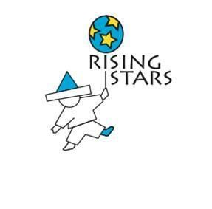

BELEIDSPLAN Stichting Rising Stars

Stichting Rising Stars
RSIN Nummer: 818008441
KvK nummer: 17206683

Referentie Beleidsplan Stichting Rising Stars 2021-2025
Datum Augustus 2021 en geactualiseerd in December 2022
Status Vastgestelde versie

Auteur Bestuur stichting Rising Stars

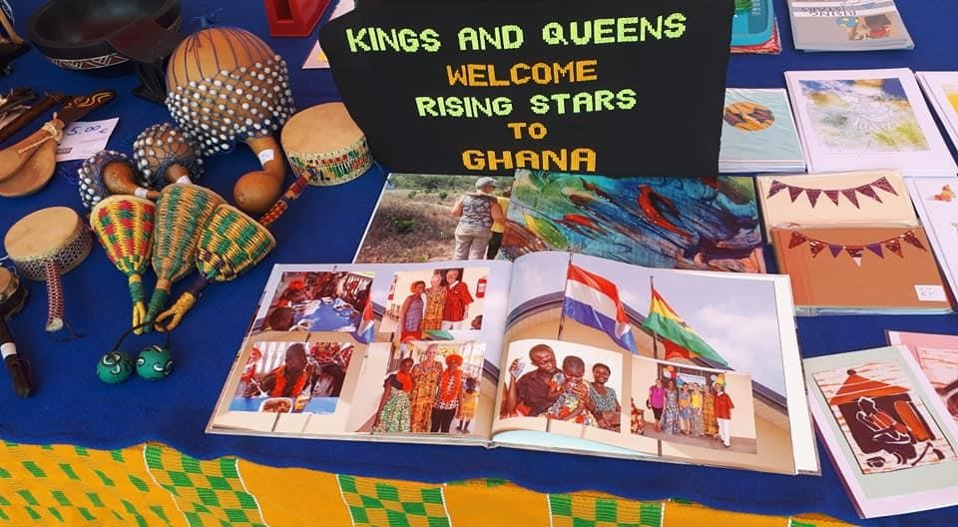

Inleiding
In 2007 is Stichting Rising Stars opgericht.
Dit beleidsplan heeft betrekking op de periode januari 2021 - december 2025. In dit beleidsplan verwoordt het bestuur de doelstellingen en de verwachte resultaten van de gezamenlijke inspanning in de genoemde periode.

Visie en Missie

Visie
Het bestuur van stichting Rising Stars vindt dat kansarme ( wees-)kinderen en kinderen en volwassenen met een verstandelijke of meervoudige beperking in Ghana mogelijkheden moeten krijgen om een zinvol bestaan op te bouwen.

Missie
De doelstelling van onze stichting is:
- om zorgboerderij Kings and Queens zodanig te ondersteunen dat het bestuur van NGO Kings and Queens en de medewerkers van de zorgboerderij volledig zelfstandig 10-12 kinderen en jongvolwassenen met een verstandelijke of meervoudige beperking kunnen huisvesten en begeleiden;
- om enkele individuele, jonge of volwassen mensen met een meervoudige beperking zodanig financieel te ondersteunen, dat zij thuis of in een instelling met begeleiding en verzorging kunnen wonen;
- om enkele jonge mensen met een verstandelijke beperking zodanig te ondersteunen dat zij thuis kunnen blijven wonen met externe, begeleide dagbesteding en mogelijk arbeidsintegratie;
- om enkele jonge scholieren financieel te ondersteunen, zodat zij middelbaar en/of beroepsonderwijs kunnen volgen.

Ambities

Projecten
- financieel en inhoudelijk ondersteunen van de 10-12 jonge bewoners met een verstandelijke of meervoudige beperking in zorgboerderij Kings and Queens in Offinso totdat het bestuur van NGO Kings and Queens en de medewerkers in staat zijn om de zorgboerderij zelfstandig te laten functioneren. Als gevolg van de coronapandemie en de hiermee samenhangende economische recessie is de verzelfstandiging vertraagd.
Per 1-1-2024 zal Rising Stars de financiering van de exploitatie van de zorgboerderij afronden en overdragen aan NGO Kings and Queens.
Op verzoek zullen mogelijk nog incidentele zorgkosten voor individuele bewoners van de zorgboerderij gefinancierd worden.
- financieel ondersteunen van enkele (jong-) volwassen mensen met een verstandelijke of meervoudige beperking in resp. de Ashanti region, in de Northern region (m.n. in Tamale e.o. en in de Central region (in het zuiden van Ghana), zodat zij bij hun familie of in een kleine instelling kunnen blijven wonen.
- financieel ondersteunen van een werk- en dagbestedingsproject in Tamale, waardoor 35 - 40 thuiswonende (jong-)volwassenen met een verstandelijke of meervoudige beperking arbeidsmatige dagbesteding en mogelijk betaald werk kunnen verwerven/behouden.
- financieel ondersteunen van enkele jonge mensen in de Ashanti Regio, zodat zij middelbaar en/of beroepsonderwijs kunnen volgen.

Verantwoording
Stichting Rising Stars rapporteert jaarlijks de voortgang van de activiteiten en de inkomsten en uitgaven in het algemene en in het financiële jaarverslag. Deze worden op onze website van stichting Rising Stars gepubliceerd en op de website van Stichting PARTIN.

Daarnaast wordt verslag gedaan in onze periodieke Nieuwsbrieven, op de website van Rising Stars, via korte filmpjes, op Facebook en in korte artikelen/columns in lokale huis-aan-huis bladen en kerkbladen.
Vaste donateurs en fondsen krijgen altijd een bedankje toegezonden en - zo gewenst - onze Nieuwsbrieven toegezonden.

Fondsenwerving
Voor het verkrijgen van de benodigde fondsen zullen wij:
- onze bestaande en nieuwe donateurs aanschrijven en via Facebook uitnodigen;
- op uitnodiging lezingen en presentaties geven;
- vermogensfonds(en) en andere steunfondsen aanschrijven;
- een suppletie aanvragen bij Wilde Ganzen;
- sponsorovereenkomsten afsluiten en tegenprestaties uitvoeren;
- wekelijks enkele dagdelen werken voor en in kringloopwinkel Wereldhuis in Eindhoven, onze hoofdsponsor;
- jaarlijks meerdere markten bezoeken om Ghanese kunstnijverheid en andere producten te verkopen en klanten te betrekken bij onze activiteiten in Ghana;
- samenwerken met onze partner de Dames van de Zijden Draad in Beek en Donk e.o. en met andere, nieuwe partners.

Kansen & Bedreigingen

Kansen
Sterke punten van onze stichting bij het realiseren van onze doelstellingen zijn:
- sinds 2007 intensief actief in Ghana en in Nederland ten behoeve van Ghana;
- elke 2 jaar wordt een uitgebreid werkbezoek gebracht;
- hierdoor konden we in Nederland en in Ghana (ondersteunende) netwerken en relaties opbouwen en onderhouden;
- er zijn concrete resultaten geboekt en gerapporteerd: na de tijdelijke huisvesting in een huurpand is samen met onze Ghanese partnerstichting Kings and Queens een volledige zorgboerderij voor 10-15
kinderen/jongvolwassenen opgebouwd en uitgebreid met extra grond en voorzieningen (o.a. twee, eigen waterputten, zonne-energie en een moestuin;
- enkele scholieren en studenten in Ghana konden hun studie afronden;
- de betrokkenheid van een groep vaste vrijwilligers, familieleden, vaste en tijdelijke donateurs en fondsen in Nederland en de kerken in Nuenen c.a.;
- de jarenlange inzet van een actief bestuur in Nederland;
- de ondersteuning vanuit ons netwerk van vrienden en relaties in Ghana;
- de ondersteunende samenwerking met stichting Partin, de Wilde Ganzen, stichting CBF en enkele collega-stichtingen in Nederland.

Bedreigingen
In de komende 5 jaar zal Stichting Rising Stars in Ghana een oplossing of verbetering moeten vinden voor:
- de eigen financiering van zorgboerderij Kings and Queens in Offinso/Ashanti regio/Ghana (door Bestuur van NGO Kings and Queens, ouders/familie, overheden, de kerken in Offinso, donateurs en fondsen en uit opbrengsten uit verkoop van producten uit de boerderij);
- de grote regionale wachtlijst voor de zorgboerderij in Offinso;
- de uitsluiting van mensen met een verstandelijke of meervoudige beperking;
- het ontbreken van specifieke scholing en training voor werkers in de gehandicaptenzorg;
- de effecten van klimaatsveranderingen (erosie door hevige stortbuien; periodieke droogteperiodes);
- de slechtere economische situatie (inflatie, effecten van verkiezingen en coronapandemie op de koopkracht), waardoor de zorgboerderij niet zelfstandig kan gaan functioneren.
Hierdoor kon de geplande en eerder al uitgestelde exit-strategie per 1-1-2021 voor het project zorgboerderij niet uitgevoerd worden;
- de te beperkte en te geringe professionele ondersteuning vanuit het Bestuur van NGO Kings and Queens en vanuit de afdeling Social Welfare van de gemeente Offinso;
- de blijvend afwezige ondersteuning door ouders en familie van de in de zorgboerderij wonende kinderen en jongvolwassenen.

In Nederland hebben we sinds 2020 te maken met:
- geringere inkomsten voor Stichting Rising Stars als gevolg van de coronapandemie (geen verkoop op markten; geringere ondersteuning door fondsen; geen persoonlijke werving van fondsen-/donateurs werving);
- geen mogelijkheid om Ghana te bezoeken voor Bestuur Rising Stars en vrijwilligers als gevolg van de corona pandemie in Nederland en Ghana.

Strategisch stappenplan
- Exit-strategie ten opzichte van NGO Kings and Queens.
Per 1-1-2021 is de rol van Stichting Rising Stars van project-partner gewijzigd in Vrienden van (de kinderen en jong-volwassen bewoners van) Zorgboerderij Kings and Queens. Dit betekent dat wij als Vrienden tweejaarlijks op bezoek komen in Ghana en voor zover noodzakelijk de bewoners en begeleiders financieel en sociaal ondersteunen. Op 1-1-2024 zal de financiële ondersteuning van de exploitatie van zorgboerderij Kings and Queens door stichting Rising Stars beëindigd worden.

Rising Stars zal het bestuur van NGO Kings and Queens blijven adviseren en stimuleren om meer bestuurlijke ondersteuning en fondsenwerving te realiseren. Ook zal meer steun bij met name de lokale overheid, kerken en de ouders en familie van de bewoners verworven moeten worden. Dit om de continuïteit van de zorgboerderij voor de bewoners te waarborgen.

- Stichting Rising Stars zal zich geleidelijk meer gaan richten op de ondersteuning van jongeren en jongvolwassenen met een verstandelijke of meervoudige beperking elders in Ghana.
Dit betreft het bieden van dagbestedingsmogelijkheden voor 35-40 (jong-) volwassen mensen met een verstandelijke of meervoudige beperking in Tamale, Noord Ghana, in het project Tuma Viela ( = Goed Werk ) van de Nederlandse Ellen Seldenthuis. In een enkel geval kan het gaan om het verwerven van betaald werk in dit project. Deze ondersteuning levert ook op dat deze mensen thuis kunnen blijven wonen!

- In de Ashanti-regio zal Rising Stars 2 thuiswonende jonge mannen met een verstandelijke, respectievelijk meervoudige beperking financieel blijven ondersteunen. Dit voorkomt plaatsing in een instelling.
Zij zullen tweejaarlijks door vertegenwoordigers van Rising Stars bezocht worden.

- Samen met de Dames van de Zijden Draad in Beek en Donk zal Rising Stars twee scholieren in Offinso financieel ondersteunen. Zij wonen bij hun vader en kunnen de kosten van middelbaar en vervolgonderwijs zelf niet volledig financieren.

- Naast regelmatig contact via internet en telefoon zullen – zo mogelijk - tweejaarlijks werkbezoeken gebracht worden aan de relaties en projecten in Ghana.

- De diverse activiteiten in Nederland, gericht op het verwerven van noodzakelijke inkomsten voor Rising Stars, gaan in 2021-2025 door. Met hulp van de vaste donateurs kunnen een behoorlijk aantal mensen in Ghana voorlopig ondersteund blijven worden.

Projectvoortgang en verantwoording
Het bestuur van Stichting Rising Stars houdt voortdurend contact met de projecten in Offinso en Tamale. Ook is er regelmatig contact met de individueel te ondersteunen mensen of hun familieleden.
Daarnaast wordt elke 2 jaar (2022, 2024) een uitgebreid werkbezoek gebracht aan Ghana door enkele vertegenwoordigers van Rising Stars. Zij ontvangen hiervoor een bescheiden bijdrage voor de reiskosten.

Periodiek wordt verslag uitgebracht aan alle relaties via de website, periodieke nieuwsbrieven en Facebook berichten. Fondsen en donerende organisaties krijgen specifieke informatie over de ontvangst en resultaten van hun donatie. Lokaal worden periodiek artikelen geplaatst in de plaatselijke weekbladen en kerkbladen.

Landelijk is Stichting Rising Stars bekend via het CBF (Centraal Bureau Fondsenwerving), Kennisbank Filantropie, de Wilde Ganzen en Partin.
Korte filmverslagen van de periodieke werkbezoeken worden getoond tijdens de verschillende (wereld-)markten en zijn te zien op de website.

Bestuurlijke zaken
Het Bestuur van Stichting Rising Stars is samengesteld uit 3 personen, allen woonachtig in Nuenen c.a.. De verwachting is dat deze samenstelling de komende 5 jaren ongewijzigd kan blijven. Het bestuur is onbezoldigd. In Nederland is een groep vrijwilligers en familieleden paraat en actief om te assisteren bij promotie en verkoop.
Op advies van de overheid ( WBTR ) is per december 2022 een zg. Continuïteitscommissie ingesteld. Hiervoor zijn twee bij Rising Stars betrokken mensen uitgenodigd. Zij zullen – zo nodig – direct kunnen doorstromen naar het bestuur van Stichting Rising Stars. Hiermee is de continuïteit van het bestuur gewaarborgd.

Jaarlijks worden vóór 1 juni het inhoudelijk Jaarverslag en de Jaarrekening over het voorgaande jaar vastgesteld en gepubliceerd. De Jaarrekening wordt gecontroleerd door een kascommissie, bestaande uit 2 professionele vrijwilligers uit Nuenen.

In het kader van de Algemene Verordening gegevensbescherming (AVG) is in 2021 een privacy protocol opgesteld, zodat stichting Rising Stars per 2022 voldoet aan de wettelijke regelgeving.

Tevens zijn in 2022 de regels voor het bestuur van de stichting getoetst aan de nieuwe Wet Bestuur en Toezicht Rechtspersonen (WBTR) en - zo nodig – daaraan aangepast. Dit heeft de vaststelling van een Huishoudelijk Reglement opgeleverd.

Slot

Kernwaarden
Kernwaarden van onze stichting zijn:
• kansarme (wees-)kinderen en kinderen en volwassenen met een verstandelijke of meervoudige beperking in Ghana hebben recht op een goede kwaliteit van bestaan, zoals voor alle Ghanese burgers geldt.

Samenwerking en lidmaatschappen
Onze stichting werkt samen met diverse organisaties en ook met collega stichtingen, zoals bijvoorbeeld:
de Wilde Ganzen, Partin, Centraal Bureau Fondsenwerving, Kennisbank Filantropie, Dames van de Zijden Draad, Stichting Wereldhuis Eindhoven,
Stichting Bewa Ghana in Boxtel, Stichting Adwuma Ye, de Nuenense kerken.

Begroting 2021
Rising Stars heeft geen meer jaren begroting opgesteld. Omdat we er vanuit gaan dat de begrotingen van 2020-2021 ook indicatief zijn voor de eerstvolgende jaren wordt een samenvatting hiervan ter informatie gepresenteerd.

 | Werkelijk | Begroting |  | Begroting
 | 2020 | 2020 |  | 2021
BATEN | 39.955 | 28.330 |  | 22.735
BESTEED AAN DOELSTELLING | 39.554 | 28.219 |  | 21.410
KOSTEN | 633 | 1.785 |  | 1.650
LASTEN | 40.187 | 30.004 |  | 23.060
ONTREKKING  AAN DE  RESERVES | 232 | 1.674 |  | 325

E-mail: info@rising-stars.nl
Website: www.rising-stars.nl

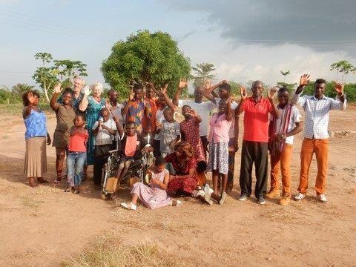
Afscheid na werkbezoek aan zorgboerderij Kings and Queens in Ghana

